Dzień dobry.
Wielkimi krokami zbliżamy się do bardzo ważnego święta – Dnia Mamy. W związku z tym już teraz myślami jesteśmy ze wszystkimi Mamami i dlatego krąg tematyczny realizowany w tym tygodniu brzmi „KOCHAM CIĘ, MAMO”. W tym roku nie uda nam się zorganizować wspólnie z dziećmi niespodzianek dla Mam oraz, ale nic straconego! Wierzymy, że nasze przedszkolaki i tak mile zaskoczą swoje mamy w tym dniu
Podajemy Wam kilka propozycji prac plastycznych i zabaw. Będzie też wiersz dla mamy i piosenka.

Życzymy miłego tygodnia
Emilka i Ania
Przydatne linki:
Tekst piosenki „Moja mama jest kochana”
https://www.youtube.com/watch?time_continue=7&v=JperH-I6LaM&feature=emb_title
Tęczowe serduszka z papieru:
https://ekodziecko.com/teczowe-serduszka
Bransoletka dla mamy:
https://ekodziecko.com/bransoletka-prezent-dla-mamy
Inne pomysły na prezent dla mamy:
https://mojedziecikreatywnie.pl/2018/05/pomysly-na-prezent-dla-mamy/

*** WIERSZ DO NAUKI NA PAMIĘĆ
„Życzenia dla mamy”
Dam Ci mamo słońca promień,
Dam Ci mamo szczęścia chwilkę,
Czarodziejski dam Ci domek,
Bukiet kwiatów wraz z motylkiem.
Może bilet dam Ci złoty
Do krainy szczęśliwości,
Gdzie trosk nie ma, a kłopoty
Zamieniają się w radości.
Chcę byś była uśmiechnięta
I przenigdy nie płakała,
A w dni zwykłe i od święta,
Zawsze mamo mnie kochała.
Oddam nawet swego misia
Byś nie była nigdy sama.
Cztery słowa dam Ci dzisiaj:
- Kocham Ciebie moja mamo!

*** PIOSENKA
„Moja mama jest kochana” Kiki Luna
Narysuję dla mamy słoneczko
Ładne kwiatki i tęczę nad rzeczką
Narysuję dla mamy serduszko
Kolorowe sny pod poduszką
Narysuję dla mamy motylka
Białe róże, stokrotkę i bez
Kolorowe sny narysuję
Moja mama kochana jest
Bo moja mama jest kochana
Zawsze wesoła i roześmiana
To ona pokazuje mi cały świat
Dla niej jestem wiele wart
Dla mojej mamy jestem słoneczkiem
Gwiazdką, serduszkiem i koteczkiem
Dla mojej mamy jestem kwiatem
Skarbem, szczęściem i całym światem
Narysuję dla taty słonika
Z długą trąbą na szczęście, ty wiesz.
I na ucho mu szepnę słów kilka
Tato ja tak bardzo kocham cię
Narysuję dla taty serduszko
Złoty zamek na wzgórzu wśród drzew
Narysuję mu księżyc rogalik
Tata bardzo ucieszy się
Bo mam tatusia kochanego
Co bardzo, bardzo kocha mnie
I kiedy pytam się, dlaczego?
Tatuś odpowie i już wiem
Moi rodzice są kochani
Dla nich rysuję, dla nich śnię
A kiedy jestem kwiatem dla nich
To bardzo, bardzo cieszę się

***Ćwiczenia gimnastyczne (poranne)
Chód baletnicy – zabawa orientacyjno-porządkowa.
Dziecko porusza się po obwodzie koła w rytmie wystukiwanym przez rodzica , wspinając się na palcach jak baletnica. Na hasło: Obrót! – zmienia kierunek marszu.

Kwiatek rośnie – kwiatek więdnie – zabawa doskonaląca postawę.
Dziecko siedzi w siadzie skrzyżnym z tułowiem pochylonym do przodu i dłońmi opartymi o podłogę. Na hasło: Kwiatek rośnie – powoli prostuje tułów i wyciągają ręce jak najwyżej. Na hasło: Kwiatek więdnie – powoli wracają do pozycji wyjściowej.

Kwiaty dla mamy – ćwiczenie tułowia.
Dziecko leży na podłodze, na brzuchu, z nogami złączonymi. Unosząc ręce i głowę nad podłogą, wykonuje ruchy, jakby jedną ręką zrywały kwiatki i układały je w bukiet trzymany w drugiej ręce.

Zbieramy kwiaty – ćwiczenie wyciszające.
Dziecko maszeruje po obwodzie koła z jednoczesnym przeliczaniem na głos kroków do sześciu, następnie zatrzymuje się, udaje, że zrywa kwiaty na łące, wącha, wciągając powietrze nosem i wypuszczając ustami. Po chwili znowu maszeruje.

***Zabawy ruchowe:

Kwiaty – zabawa orientacyjno-porządkowa.
Rodzic rozkłada na podłodze obręcze w różnych kolorach. (mogą być sznurki w różnych kolorach) Dziecko maszeruje między nimi przy dźwiękach tamburyna. Na przerwę w grze podchodzi do wybranej obręczy, chwyta ją oburącz i podnoszą na wysokość pasa. Na hasło: Kwiaty zasypiają – pochyla się do przodu, na hasło: Kwiaty się budzą – odchyla tułów i głowę lekko do tyłu. Gdy dorosły zaczyna ponownie grać na tamburynie, dziecko maszeruje między obręczami, a na kolejną przerwę podchodzi do innej obręczy.

Na łące – zabawa naśladowcza.
Dziecko wyobrażaj sobie, że dywan to wielka słoneczna łąka, a ono po niej spacerują (w tle słychać spokojną muzykę lub odgłosy łąki). Naśladuje owady żyjące na majowej łące – motyle, pszczoły, muchy, ważki. Kładzie się na łące i wpatruje w niebo, wsłuchując się w ciszy w muzykę łąki. Goni kolorowe motyle, wącha i zrywa kwiaty, tworząc bukiet dla mamy.

https://www.youtube.com/watch?time_continue=127&v=6nwwA4BldGU&feature=emb_title

Domki – zabawa ruchowa z elementem biegu.
Dziecko kładzie na podłodze krążki, które będą domkami. Dziecko staje w swoim „domku”. Na klaśnięcie biega po pokoju, omijając „domki”. Na kolejne klaśnięcie przykucają w najbliższym „domku” i wykonuje polecenie, o które prosi dorosły. Przykładowe polecenia: policz do 10. Stań na jednej nodze, klaśnij w dłonie 6 razy itd.

Zadania do wykonania na każdy dzień
PONIEDZIAŁEK 18.05.2020 r.
„Co to jest rodzina?”
- ZAJĘCIA PORANNE
Co to jest rodzina? – burza mózgów. Dziecko przygląda się napisowi RODZINA, dzieli go na sylaby, próbuje wyodrębnić pierwszą i ostatnią głoskę oraz wymienić litery, które znają w tym wyrazie. Rodzic zadaje pytania:
- Co to znaczy być rodziną?
- Z ilu osób może składać się rodzina?
- Co trzeba zrobić, żeby być rodziną?
- Co łączy osoby w rodzinie?
Dzieci swobodnie odpowiadają na pytania.
Różne pary – zabawa ruchowa z elementami dramy.
Dzieci i rodzice dobierają się w pary. Ich zadaniem jest odegranie (za pomocą ruchu i gestów) ról dwóch członków rodziny. Rodzic zadaje dzieciom wybrane role, tak by inne pary nie słyszały, np. mama i tata, babcia i dziadek, ojciec i syn, mama i córka, brat i siostra, babcia i wnuczka, dziadek i wnuczek. Reszta grupy próbuje odgadnąć, o czyje role chodzi.

Poranne ćwiczenia gimnastyczne (patrz wyżej).

- ZAJĘCIA GŁÓWNE

*** PRACA Z TEKSTEM

Portret Reksika – słuchanie opowiadania I. Landau połączone z rozmową kierowaną.
Rodzic czyta opowiadanie:

Reksik
Pewnego dnia mama z Iwonką wyszły na spacer. Po drodze, jak zwykle, mijały bardzo dziwny sklep. Nazywał się antykwariat i sprzedawano tam różne stare rzeczy. Iwonka popatrzyła na wystawę i zobaczyła coś absolutnie wspaniałego. To był obrazek. Prawdziwy portrecik namalowany przez prawdziwego malarza. A na portreciku był piesek. Takiej uroczej, mądrej i miłej mordki nie miał żaden ze znajomych piesków Iwonki. Owszem, Goliat cioci Ani był prześliczny, Ramzesik cioci Marysi był cudowny, Kora cioci Basi była wspaniała, ale ten piesek z obrazka był… Nie, Iwonka nie umiała określić, co ją w nim tak zachwyciło. I dlaczego wydaje jej się, że go dobrze zna. Czuła jednak, że musi, po prostu musi go mieć.
− Mamusiu – powiedziała – popatrz tylko!
− Na co?
− Na tego pieska.
Mama spojrzała najpierw w lewo, potem w prawo, potem przed siebie, a potem za siebie.
− Nie widzę tutaj żadnego psa!
− Mamusiu, jak to? Przecież tu jest! Na obrazku!
Jaki cudowny!
No tak. Rzeczywiście. Pani Aldona podeszła do wystawy, przyjrzała się portrecikowi i poczuła się jakoś dziwnie. Wydawało jej się, że zna tego pieska i że on chce jej coś powiedzieć. Że o coś ją prosi. Ale to przecież było zupełnie niemożliwe…
− No, owszem, ładny zwierzak – zgodziła się z córeczką. – Chodźmy, w parku czeka ciocia Basia z Jacusiem.
− Ale mamusiu… − Iwonka nie ruszała się z miejsca. – Chcesz tu zostawić tego pieska?
− Nie pieska, tylko portrecik – westchnęła mama – i oczywiście, że go zostawię. A co, mam rozbić szybę i go zabrać?
Iwonka spojrzała zaskoczona na mamę. Dorośli czasem mówią dziwne rzeczy.
− Mamusiu, przecież to jest sklep.
− I co z tego?
− W sklepie się kupuje!
− To jest bardzo drogi sklep – powiedziała mama. – Ten portrecik pewnie kosztuje dużo pieniędzy.
− A skąd wiesz, jeśli nie zapytałaś? Wejdźmy!
Mamusiu, tak bardzo cię proszę…
Mama kiwnęła głową. No dobrze, zapytać można. Wobec tego obie panie weszły do środka. Pan sprzedawca od razu do nich podszedł i od razu odpowiedział, że obrazek kosztuje tyle i tyle złotych albo tyle i tyle euro, co panie wolą.
Mama wolałaby, żeby ten obrazek był tańszy. I żeby ten piesek nie patrzył na nią z taką prośbą w oczach. I żeby jej się nie wydawało, że bez tego obrazka po prostu nie może wyjść ze sklepu. Iwonka czuła to samo.
− Mamusiu, niedługo będą moje imieniny – stwierdziła. – Ja niczego już nie chcę, tylko ten obrazek! Powiedz dziadkom i wszystkim, że kupiłaś tego pieska też od nich!
I mama, sama się sobie dziwiąc, kupiła obrazek, a potem obie panie przyniosły go do domu.
A wieczorem przyszła babcia, zobaczyła pieska i o mało nie usiadła na podłodze… Dobrze, że obok stał fotel.
− Aldono! – zawołała. – Na litość boską! Skąd to masz? Przecież to mój Reksik! Znajomy malarz namalował jego portret, kiedy miałam dziesięć lat. W albumie są moje zdjęcia z Reksiem! Nieraz je widziałyście! A potem, podczas przeprowadzki, obrazek zaginął. Bardzo się tym martwiłam…
Babcia zdjęła portrecik ze ściany i odwróciła go. Na płótnie był napis: „Mój ukochany Reksik, rok 1960”.
Piesek na portreciku szeroko się uśmiechał. Był bardzo zadowolony.
Może kiedyś opowie Iwonie, co się z nim działo przez te wszystkie lata, od czasu kiedy wypadł z ciężarówki przewożącej meble dziadków do nowego mieszkania? Może opowie coś o chłopcu, który go znalazł?
Teraz portrecik wisi u Iwonki w pokoju i bardzo możliwe, że jej się kiedyś to wszystko przyśni.
A jeśli nie, to Iwonka sama ułoży opowiadanie o losach Reksika.
Irena Landau
Źródło: I. Landau „Reksik” [w:] „Opowiadania na dobranoc. Polscy pisarze dzieciom”, Wydawnictwo Literatura, Łódź 2013, s. 147–151.
Po odczytaniu opowiadania rodzic wyjaśnia niezrozumiałe słowa i zadaje dzieciom pytania: Jaki sklep mijały mama z Iwonką? Co można kupić w antykwariacie? Co szczególnie spodobało się Iwonce? Dlaczego spodobał się Iwonce portret pieska? Dlaczego mama nie chciała na początku kupić portretu? Co czuły mama z Iwonką, patrząc na portret? Z jakiej okazji Iwonka chciała, aby mama kupiła portret? Co zrobiła babcia, gdy zobaczyła portret? Jaką historię opowiedziała babcia o piesku? Jak myślicie, dlaczego piesek na obrazku był zadowolony? Co świadczyło o tym, że babcia bardzo kochała Reksia? W jaki sposób odnosiły się do siebie mama, babcia i Iwonka?.
Dorosły zwraca uwagę dzieci, że psa należy traktować jak członka rodziny, a w relacjach rodzinnych należy darzyć się szacunkiem.

Skojarzenia – zagadki słuchowe.
Dziecko słucha nagrań odgłosów zwierząt. Próbuje odgadnąć, jakie zwierzę wydaje poszczególne dźwięki. Następnie według kolejności nagrania dopasowuje do cyfr zdjęcia pupilów (rodzic odtwarza po kolei nagrania odgłosów). Na koniec dorosły zadaje pytania: Co mają ze sobą wspólnego te zwierzęta? W czym są podobne? Czym się różnią? Jak należy się nimi opiekować? Kiedy zwierzęta są traktowane jak zabawki? Jak można temu zapobiegać?. Dzieci swobodnie odpowiadają.

Przykładowe nagranie z odgłosami zwierząt:
https://www.youtube.com/watch?v=hNSYN4ZHMOU
Obrońca małych przyjaciół – zabawa dydaktyczna.
Potrzebujemy kartoniki z uśmiechniętą i smutną buzią.
Rodzic wypowiada różne zdania o ludziach i zwierzętach. Dziecko ocenia zdanie jako pozytywne, podnosi kartonik z uśmiechniętą buzią, kiedy jako negatywne – podnosi kartonik ze smutną buzią.
Przykłady zdań:
Kiedy pies jest głodny, nie dam mu jeść, bo akurat jestem zajęty zabawą.
Kiedy się zdenerwuję, mogę pociągnąć kota za ogon.
Królikowi i chomikowi trzeba wymieniać ściółkę co jakiś czas.
Psy są wierne swoim właścicielom.
Zwierzęta okazują radość, widząc swojego właściciela.

Jestem jak… – zabawa ruchowa z elementem czworakowania.
Naśladowanie wybranych zwierząt.

Popołudnie z moją rodziną – wykonanie rysunku na zadany temat.

- ZAJĘCIA POPOŁUDNIOWE

Zabawy z przysłowiami – zabawa słowna.
Dorosły prezentuje dzieciom przysłowia tematycznie związane ze zwierzętami domowymi. Dzieci próbują wyjaśnić, co mogą one oznaczać. Rodzic tłumaczy sens poszczególnych przysłów i opowiada, w jakich sytuacjach można je stosować. Dzieci podają swoje propozycje zastosowania każdego przysłowia.
Przykłady przysłów: Pierwsze koty za płoty. Nie kupuj kota w worku. Gdy kota nie ma, myszy harcują. Nie dla psa kiełbasa. Kot zawsze spada na cztery łapy. Delikatny jak francuski piesek. Jak pies je, to nie szczeka, bo mu miska ucieka. Jak się chce psa uderzyć, zawsze kij się znajdzie. Pies ogrodnika – sam nie zje i drugiemu nie da. Przyjdzie na psa mróz. Żyją ze sobą jak pies z kotem.
Kartka z albumu – oglądanie albumu rodzinnego.
Nazywanie poszczególnych członków rodziny, wyjaśnienie dziecku w razie potrzeby, kto jest kim i jak ma na imię.

Mama z dzieckiem – zabawa ruchowa z elementem przysiadu.
Dziecko i rodzic dobierają się w pary: jedno jest dzieckiem, drugie – mamą. „Mama” chodzi wyprostowana, trzymając za rękę „dziecko”, które idzie w przysiadzie. Na klaśnięcie następuje zamiana ról.
Moja mama jest kochana – słuchanie piosenki. Nauka pierwszej zwrotki

WTOREK 19.05.2020 r
„Czy wszystkie rodziny są takie same?”
- ZAJĘCIA PORANNE
Znaczenie słowa „dom” – zabawa słowna, wyjaśnienie wieloznaczności słowa.
Potrzebne będą: napis „dom”, ilustracje różnych domów i sali przedszkolnej, flaga Polski, kontury lub mapa Polski
Rodzic prosi, aby dzieci wyjaśniły, co oznacza słowo „dom”. Dzieci podają swoje pomysły. Następnie prowadzący prezentuje napis „dom” i ilustracje przedstawiające różne rodzaje domów, np. dom na wsi, blok, kamienicę w mieście, a także salę przedszkolną, flagę Polski, kontury lub mapę Polski. Zadaniem dzieci jest wybranie ilustracji, które pasują do wyrazu „dom”

Zgadnij, kto to – zabawa integrująca.
Dziecko i rodzic siedzą na dywanie – przed nimi leży zdjęcie grupowe dziecka z przedszkola. Rodzic opisuje wygląd jednego dziecka z grupy: Ta dziewczynka ma różową spódnicę, niebieską bluzkę i dwa warkocze. Dziecko odgaduje, o kim była mowa, a następnie samo opisuje kolejną osobę z grupy. Bawicie się tak na przemian.

Poranne ćwiczenia gimnastyczne (patrz wyżej).

II. ZAJĘCIA GŁÓWNE

Rodzinne uczucia – zabawa słowna z elementami dramy.
Dorosły prezentuje jeszcze raz drzewo genealogiczne i koło fortuny. Dziecko kręci kołem fortuny, losując uczucie, o którym opowie. Następnie wybiera sobie członka rodziny, który spowodował, że dziecko tak się poczuło. Na przykład: dziecko wylosowało smutek: wybiera tatę z drzewa genealogicznego i opowiada, że było smutne, kiedy tata wyjechał do pracy (mogą pokazywać swoje emocje za pomocą mimiki).

Pomagamy rodzicom – zabawa naśladowcza.

Koło fortuny – praca techniczna, wykonanie koła fortuny z przykładami emocji.
Potrzebne będą: koło z grubego kartonu podzielone na 6 części, pinezka, korek, klej, kolorowa strzałka z bloku technicznego, ilustracje obrazujące emocje: złość, radość, smutek, zaskoczenie, strach.
Rodzic inicjuje rozmowę: Czy wiecie, co to jest koło fortuny? Jak wygląda? Co można z nim zrobić? Mam dla Was niespodziankę: zrobimy nasze domowe koło fortuny z emocjami!. Rodzic kładzie przed dziećmi materiały potrzebne do zrobienia koła. Na koło naklejają zdjęcia emocji. Podczas pracy dzieci nazywają emocje i podają przykłady sytuacji (na podstawie własnych doświadczeń), kiedy można się tak czuć, np. złość, kiedy mama nie chce mi kupić słodyczy; radość, gdy mama przychodzi po mnie do przedszkola. Na koniec za pomocą pinezki dorosły mocuje strzałkę i koło do korka. Razem z dziećmi sprawdzacie, czy koło fortuny będzie się obracać. Warto przygotować materiały dzień wcześniej, tzn. wyciąć koło i podzielić je na 6 części. Zdjęcia emocji należy powycinać w trójkąty, tak aby były gotowe do przyklejenia.

Co to jest drzewo genealogiczne? – praca plastyczno-techniczna, tworzenie drzewa gen.
Rodzic zadaje dzieciom pytania: Czy wiecie, co to jest drzewo genealogiczne? Jak myślicie, czy rosną na nim liście? Do czego może służyć?. Jeśli nie padnie właściwa odpowiedź, prowadzący wyjaśnia, że drzewo genealogiczne jest ilustracją więzi rodzinnych oraz sposobem bliższego poznania członków swojej rodziny: ich zawodów oraz zainteresowań. Rodzic przynosi zdjęcia z rodzinnego albumu. Jeszcze raz wspólnie ustalacie kto jest kim w waszej rodzinie. Następnie wykonujecie drzewo genealogiczne. Dziecko może samodzielnie narysować na dużym kartonie sylwetę drzewa, możecie je narysować razem. W razie potrzeby wykorzystajcie gotowy wzór i jeśli potrzeba, zmodyfikujcie. Każdy może mieć inny pomysł na stworzenie drzewa. Możecie wykorzystać zdjęcia z rodzinnego albumu albo dziecko może narysować poszczególnych członków rodziny na wyciętych kartkach w kształcie liści i przykleić na wcześniej przygotowanym drzewie. Gdy drzewo będzie już gotowe dzieci przyklejają nad lub pod drzewem napis „rodzina”.
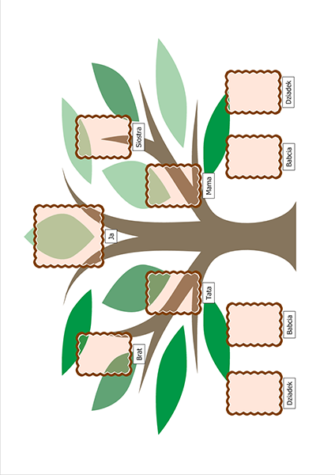
Nasze rodziny – ćwiczenia grafomotoryczne na karcie pracy.
Dzieci rysują po śladzie serce obiema rękami równocześnie. W środku serca rysują swoją rodzinę lub przyklejają zdjęcia. Opowiadają też o swoich uczuciach związanych z rodziną i kończą rysunek zgodnie ze swoimi odczuciami. Na zakończenie nazywają części twarzy, które występują po dwie.

Narysuj serce po śladzie obiema rękami jednocześnie. W sercu narysuj swoją rodzinę lub wklej zdjęcia.

Co czujesz, myśląc o swojej rodzinie? Dokończ rysunek twarzy zgodnie z własnymi uczuciami

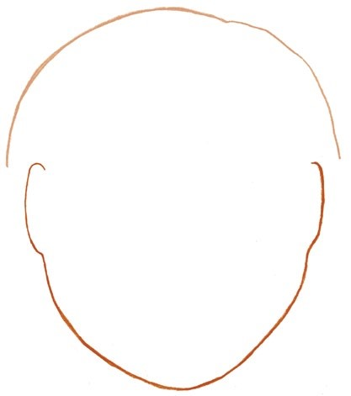
Nazwij dorysowane części twarzy. Wskaż te, które są po dwie.

- ZAJĘCIA POPOŁUDNIOWE

Kocham moją rodzinę, bo… – zabawa słowna techniką niedokończonych zdań.
Rodzic wypowiada początki zdań dotyczące rodziny, np. Kocham moich rodziców, bo… Kocham moich dziadków, bo… Lubię mój dom, dlatego że… Pomagam rodzicom w... Moja babcia jest najlepsza w… Mój dziadek lubi robić… Zadaniem dzieckai jest dokończenie zdań w dowolny sposób, zgodnie z przeżywanymi emocjami.
Kwiatek rośnie – kwiatek więdnie – zabawa doskonaląca postawę.
Dziecko siedzi w siadzie skrzyżnym z tułowiem pochylonym do przodu i dłońmi opartymi o podłogę. Na hasło: Kwiatek rośnie – powoli prostuje tułów i wyciągają ręce jak najwyżej. Na hasło: Kwiatek więdnie – powoli wracają do pozycji wyjściowej.

Moja mama jest kochana – utrwalenie pierwszej zwrotki piosenki i refrenu.

Zabawy swobodne w ogrodzie.

ŚRODA 20.05.2020 r.
„Moja mama, mama ukochana”
I. ZAJĘCIA PORANNE

Sylwety – rysowanie flamastrem na dużych arkuszach papieru, przygotowanie pomocy do zajęć głównych.
Dziecko kładzie się na dużym arkuszu szarego papieru, a rodzic flamastrem odrysowuje jego kontury. Dziecko może później odrysować kontur dorosłego.

Życzenia dla mamy – nauka wiersza.

Mój dom – budowanie z klocków.

Poranne ćwiczenia gimnastyczne (patrz wyżej).

- ZAJĘCIA GŁÓWNE

Rodzina – nauka czterowersu na pamięć.
Rodzic czyta wiersz, dziecko próbuje zapamiętać słowa rymowanki:

Z rodziną

Trzeba niewiele. Troszeczkę czasu.
I z rodzicami spacer do lasu.
Wspólne pieczenie ciastek maślanych.
To jest recepta na dzień udany.
Tomasz Plebański
Po wysłuchaniu i próbie powtórzenia słów wiersza dzieci szukają odpowiedzi na pytanie: Dlaczego czas z rodzicami jest najpiękniejszy?. Rodzic nagrywa odpowiedz dzieci na dyktafon – zostawia sobie nagranie na pamiątkę

Jaka jest moja mama? – rozmowa
Dzieci wypowiadają się na temat cech fizycznych oraz osobowościowych swoich mam, opowiadają, co mama lubi, czego nie, jak spędza swój wolny czas, jak się ubiera, jaki kolor lubi najbardziej. Dziecko może przeprowadzić z mamą wywiad, samo wcześniej też odpowiada na pytania dotyczące mamy (odpowiedzi zapisuje tata) – możecie porównać ODPOWIEDZI.
Przykładowe pytania:
Jakiego domowego zajęcia najbardziej mama nie lubi?
W jaki sposób najchętniej wypoczywa?
Jak najbardziej lubi spędzać czas ze swoim dzieckiem/dziećmi?
Jakie jest największe marzenie mamy?
Jaki jest jej ulubiony przysmak?.

Czas z mamą – zabawa edukacyjna z kartą pracy.

Narysuj serduszka obok obrazków, na których dzieci okazują miłość mamie. Powiedz, co robią dzieci. Na których ilustracjach dzieci okazują mamie miłość w podobny sposób jak ty? Otocz je czerwonymi pętlami.
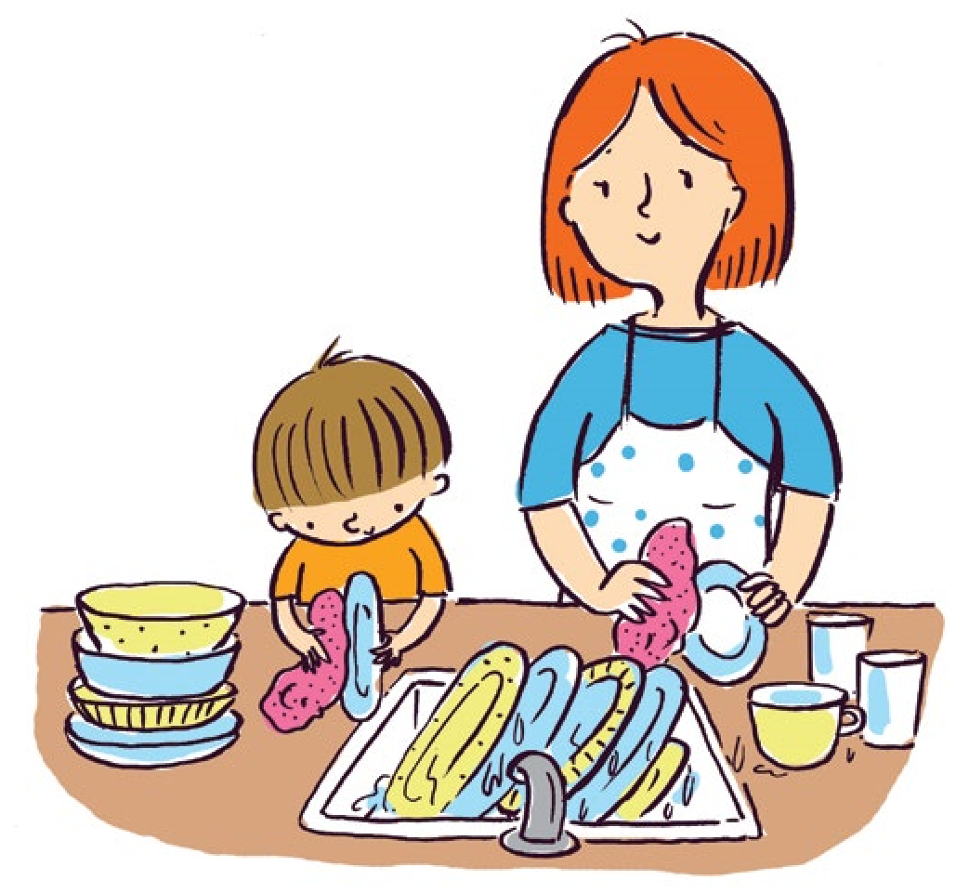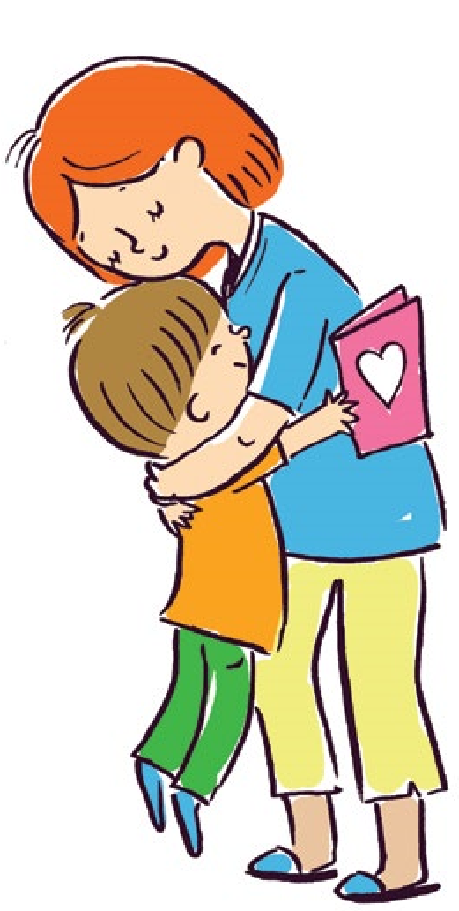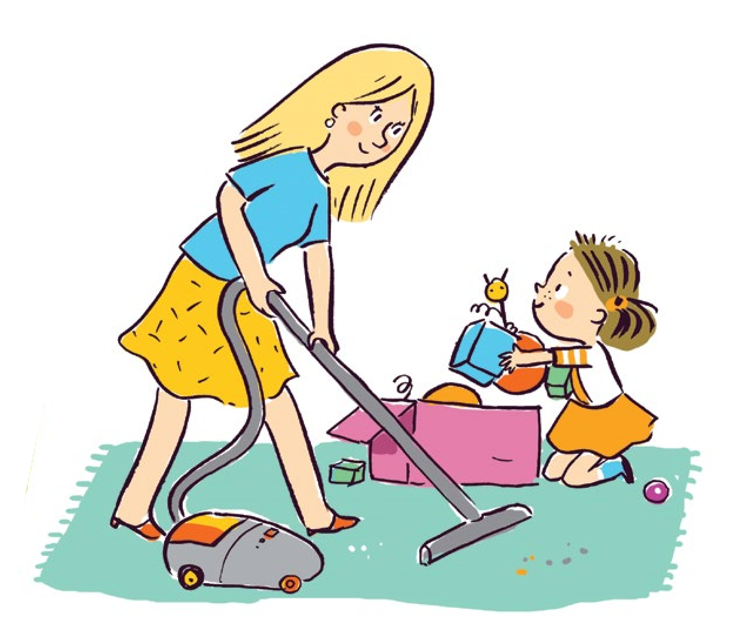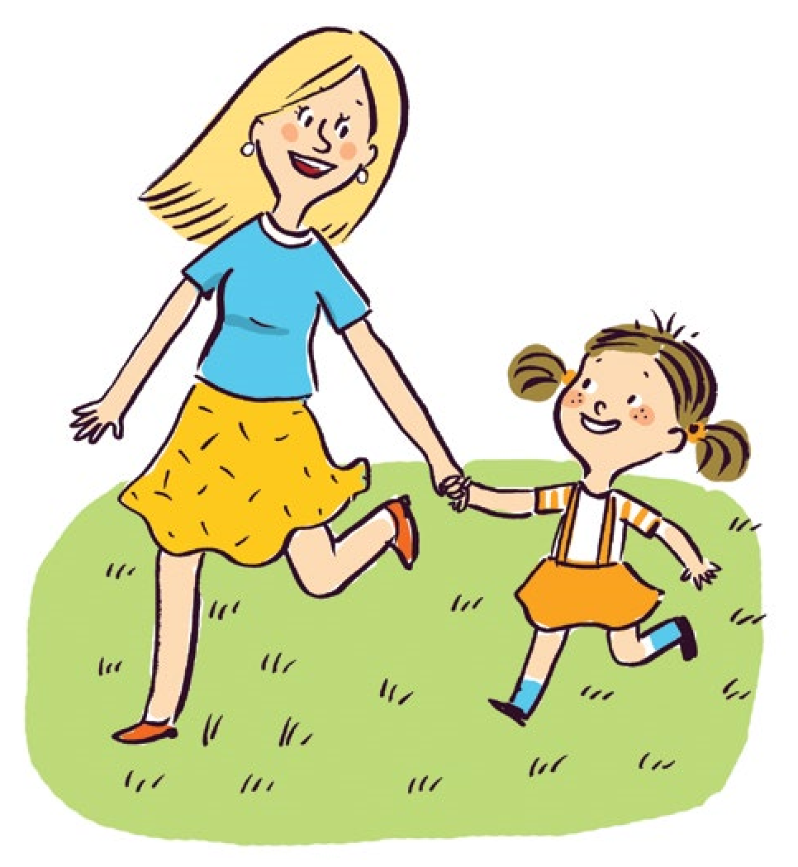

Dla mamy – zabawa plastyczna, malowanie farbami plakatowymi.
Dziecko otrzymuje arkusz szarego papieru z konturami swojej sylwetki. Farbami maluje swoją postać.

III. ZAJĘCIA POPOŁUDNIOWE

Mama i dzieci – ćwiczenia ortofoniczne.

Dzieci naśladują rodzica, który przedstawia ruchy i odgłosy zwierząt podczas opowiadania: Ja jestem mamą, a wy moimi dziećmi. Jestem mamą żabką, wołam swoje dzieci: kum, kum, kum – dzieci podskakują i odpowiadają: kum, kum, kum;
Jestem mamą pszczołą i wołam swoje dzieci: bzzz – dzieci biegają, machają dłońmi i odpowiadają: bzz; Jestem mamą bocianicą i wołam swoje dzieci: kle, kle, kle – dzieci chodzą z wysoko podniesionymi kolanami i odpowiadają: kle, kle, kle; Jestem mamą myszką i wołam swoje dzieci: pi pi pi – dzieci czworakują i odpowiadają: pi pi pi; Jestem mamą dzieci i wołam dzieci: Gdzie jesteście? A wy tu jesteście! A kuku!
Po tych słowach dziecko ucieka, a rodzic biegnie za nim, jeśli go dotknie, ten odpowiada: a kuku!

Ja i moi bliscy – zabawa plastyczna inspirowana kartą pracy.
Dzieci rysują lub malują dowolną techniką ilustrację przedstawiającą sposób okazywania miłości bliskim. Po skończonej pracy opowiadają o swoim obrazku.

Zabawy z piłką.
„Kolory” – dziecko i rodzic stają naprzeciwko siebie, rodzic rzuca piłkę podając nazwę, dowolnego koloru. Dziecko łapie piłkę, gdy usłyszy nazwy wszystkich kolorów oprócz czarnego. Jeśli nie zachowa czujności i złapie piłkę, następuje zamiana ról.

Zabawy konstrukcyjne w piaskownicy.
Dziecko bawi się w piaskownicy, wznoszą dowolne budowle, wykorzystując zabawki do piasku oraz materiał przyrodniczy (gałązki, kamienie)

Kwadrans na bajkę – czytanie dziecku wybranej przez nie bajki.
CZWARTEK 21.05.2020 r.
„Przygoda z mamą”
I. ZAJĘCIA PORANNE

Motylek – zabawa integracyjna z mamą.
Rodzic włącza spokojną muzykę i mówi, że złapał motylka. „Podaje go” delikatnie dziecku. Zabawa polega na przekazywaniu wyimaginowanego „motylka” kolejnej osobie, tak by „motylek” nie uciekł z rąk. Podajecie sobie motylka kilka razy.

Życzenia dla mamy – utrwalenie wiersza.

Poranne ćwiczenia gimnastyczne (patrz wyżej).

Samodzielny przedszkolak – wspólne przygotowanie śniadania.

II. ZAJĘCIA GŁÓWNE

Zagadka cyfrowo-literowa. Dziecko siedzi z tatą przy dziecko stole. Ma przed sobą wycięty z papieru wazon z kolorowymi kwiatami. (Wcześniej możemy poprosić dziecko, żeby wycięło z papieru wazon i 10 kolorowych kwiatów) Na jednej stronie kwiatów są cyfry 1–10, na drugiej – litery tworzące napis. Dziecko ustala kolejność cyfr od najmniejszej do największej. Kolejno odwracając kwiaty, tworzy w rzędzie życzenia dla mamy. Dziecko z pomocą taty odczytuje zdanie.
W dniu święta mamy dziecko może pobawić się z nią w tę zabawę. Dziecko i mama siadają przy stole. Dziecko układa przed mamą wymieszane wcześniej kwiaty w odpowiedniej kolejności, a mama odwraca kwiaty i odczytuje hasło.

Zgaduj-zgadula: „Co lubi mama?”
Mama otrzymuje przygotowane przez tatę kartki z pytaniami „Co lubię najbardziej?” i trzema propozycjami odpowiedzi, np. Lubię czytać dziecku bajki; Lubię chodzić z dzieckiem na plac zabaw; Lubię odpoczywać w ciszy. Mama zakreśla właściwą odpowiedź. Tata zadaje te same pytania dziecku i notuje odpowiedzi. Później zestawiacie ze sobą odpowiedzi.

Współpraca z mamą – zabawy edukacyjne z kartą pracy z udziałem mam.
Mamy odczytują polecenia i kontrolują pracę swoich dzieci.

1. Doprowadź każdą parę – mamę i dziecko – do końca ścieżki w taki sposób, żeby zebrali jak najwięcej potrzebnych im przedmiotów. Każdą trasę rysuj innym kolorem.

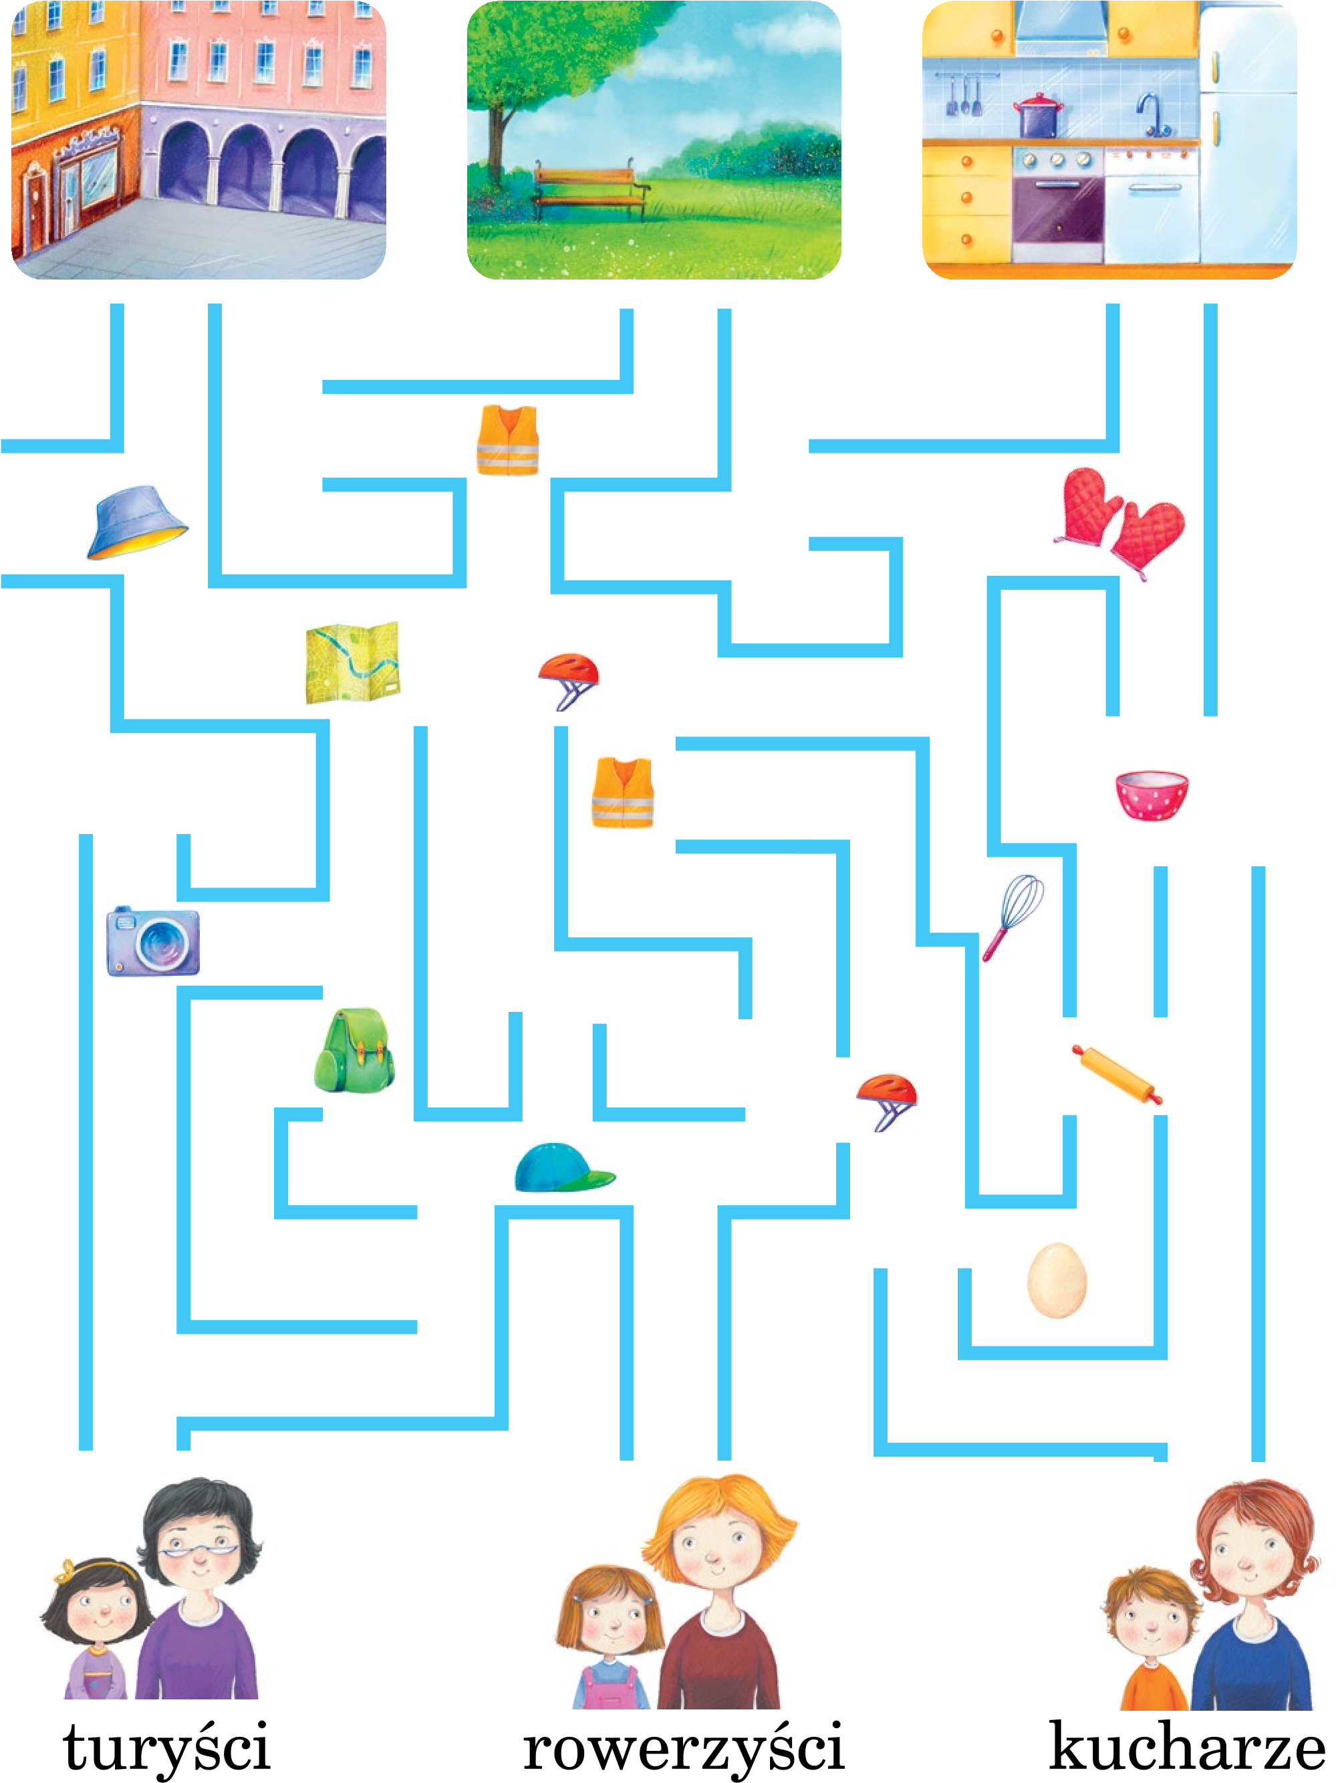

III. ZAJĘCIA POPOŁUDNIOWE
Mozaikowe układanki – zabawa z wykorzystaniem figur geometrycznych. Dziecko wycina figury w różnych rozmiarach z kolorowych kartek. Następnie układa z figur geometrycznych różne wzory według własnego pomysłu.

Malarz – zabawa ruchowa w kole. Zabawa dla całej rodziny.
Dziecko siedzi na dywanie w kole, jedna osoba siedzi w środku i jest „malarzem”. Nauczyciel proponuje zabawę słowną, w której dzieci pytają, a „malarz” odpowiada:
Dzieci: Kto tu był?
Malarz: Malarz.
Dzieci: Czego chciał?
Malarz: Farby.
Dzieci: A w jakim kolorze?
Malarz: … („malarz” wymienia jakiś kolor).
Następnie mówi szeptem do nauczyciela wymyślony przedmiot w podanym kolorze. Dzieci próbują odgadnąć, o jaki przedmiot chodzi. Kto odgadnie, przyjmuje rolę „malarza”.
Zabawy z wykorzystaniem drobnego sprzętu sportowego.

Zabawy plastyczne kredą.

PIĄTEK 22.05.2020 r.
„Miłość jest najważniejsza”
I. ZAJĘCIA PORANNE
Kwiaty – zabawa orientacyjno-porządkowa.
Rodzic rozkłada na podłodze obręcze w różnych kolorach. (mogą być sznurki w różnych kolorach) Dziecko maszeruje między nimi przy dźwiękach tamburyna. Na przerwę w grze podchodzi do wybranej obręczy, chwyta ją oburącz i podnoszą na wysokość pasa. Na hasło: Kwiaty zasypiają – pochyla się do przodu, na hasło: Kwiaty się budzą – odchyla tułów i głowę lekko do tyłu. Gdy dorosły zaczyna ponownie grać na tamburynie, dziecko maszeruje między obręczami, a na kolejną przerwę podchodzi do innej obręczy.

Życzenia dla mamy – powtórzenie wiersza.

Poranne ćwiczenia gimnastyczne (patrz wyżej).

Doskonalenie czynności związanych z samoobsługą – ubieranie się, słanie łóżka, mycie zębów, pomoc w przygotowaniu śniadania, robienie kanapek, sprzątanie po posiłku.

II. ZAJĘCIA GŁÓWNE
Co to jest miłość? – rozmowa inspirowana treścią scenki dramowej.

Rodzic przygotowuje rekwizyty do scenki: lalkę, łóżeczko z pościelą lub wózek dla lalki, dziecięcy smoczek, zabawkową butelkę z mlekiem do nakarmienia lalki lub prawdziwą butelkę ze smoczkiem wypełnioną mlekiem lub wodą zabarwioną na biało, pampersa. Następnie inicjuje opowiadanie: W rodzinie Kasi urodził się braciszek. Chłopczyk bardzo często płacze i rodzice ciągle muszą poświęcać mu dużo czasu. Kiedy Kasia zwraca się do rodziców z prośbą o zabawę, poczytanie książki lub pomoc przy zadaniu domowym, ci odpowiadają, że musi się zająć sobą sama, że nie mają czasu, że są zmęczeni, że później. Kasia była zła na rodziców, myślała, że już jej nie kochają, że tylko braciszek jest dla nich najważniejszy. Rodzic wskazuje lalkę w łóżeczku i prosi dziecko o pomoc w uspokojeniu płaczącego braciszka Kasi. Dziecko próbuje zająć się płaczącym bobasem: kołyszą dziecko, próbują nakarmić, uspokoić smoczkiem, sprawdzają, czy ma mokro. Zabawa rozwija się według pomysłów dzieci. W końcu uspokojony maluch zasypia w łóżeczku.
Rodzic rozpoczyna rozmowę inspirowaną opowiadaniem i scenką dramową. Przykładowe pytania: Co wydarzyło się w rodzinie Kasi? Dlaczego dziewczynka była zła na rodziców? Dlaczego rodzice nie mogli poświęcać Kasi dużo czasu? Czy myślicie,
że rodzice przestali kochać swoją córkę? Czy rodzice mają dużo obowiązków? Jak powinna zachowywać się Kasia, by pomóc rodzicom?.
Skojarzenia – ćwiczenie rozwijające myślenie.
Na stole znajdują się symbole kojarzone z miłością (duże czerwone serce, całus, amorek). Dziecko odpowiada jednym słowem, z czym kojarzą im się te symbole. Jeśli nie odgadnie, rodzic naprowadza je, wymawiając wyraz głoskami. Szuka słów, które kojarzą im się z tym uczuciem (np. serce, przytulanie, pocałunek, uśmiech, dobre słowo, dom rodzinny, mama, tata, rodzeństwo), pyta, jakie kolory kojarzą się im z miłością (np. czerwony, różowy), jak można wyrazić miłość (np. gestem, czynem, słowem), szuka przykładów, inspirując się swoją rodziną, swoimi doświadczeniami. Można też wrócić do Kart pracy i porozmawiać przy ilustracjach o sposobach wyrażania uczucia miłości swoim bliskim w domu, przykładowe pytania: Jakie są słowa miłości? (Kocham Cię; Jesteś dla mnie ważny/ważna), Czy znacie słowa „kocham Cię” w językach obcych? (angielskie I love you; włoskie Ti Amo; francuskie Je t`aime; czeskie Miluji te; niemieckie Ich Liebe dich), Jak się czuje człowiek kochany? (jest wesoły, uśmiecha się często, chce mu się pracować, uczyć, bawić). Następnie stara się wyrażać emocje za pomocą mimiki twarzy i rysować miłość (symboliczny rysunek według inwencji dzieci). Na koniec dziecko składa serduszko z czerwonego papieru pocięte na kilka części i przykleja je na kartce.

Serce – zabawa kołowa dla całej rodziny.
Domownicy stoją w kole i podają sobie papierowe serce, śpiewając jednocześnie rymowankę na melodię zabawy „Mam chusteczkę haftowaną”: Mam serduszko, wielkie serce, spójrz, jakie czerwone. Kogo kocham, kogo lubię, rzucę w jego stronę.
Ciebie kocham, Ciebie lubię, Ciebie pocałuję, a serduszko to czerwone Tobie podaruję! Kiedy rymowanka zostanie odśpiewana, osoba, u której w rękach zatrzyma się serce, kończy rozpoczęte przez dorosłego zdanie, np. Moi rodzice są kochani, bo…; Lubię spędzać czas w domu, bo…; Pomagam rodzicom, bo…; Kocham mamę i tatę, bo…; Lubię spędzać czas ze swoim rodzeństwem, bo… Po odpowiedzi wznawiamy zabawę.

Kwiaty dla mamy – kolorowanie wg kodu. Wykonanie ćwiczenia grafomotorycznego.

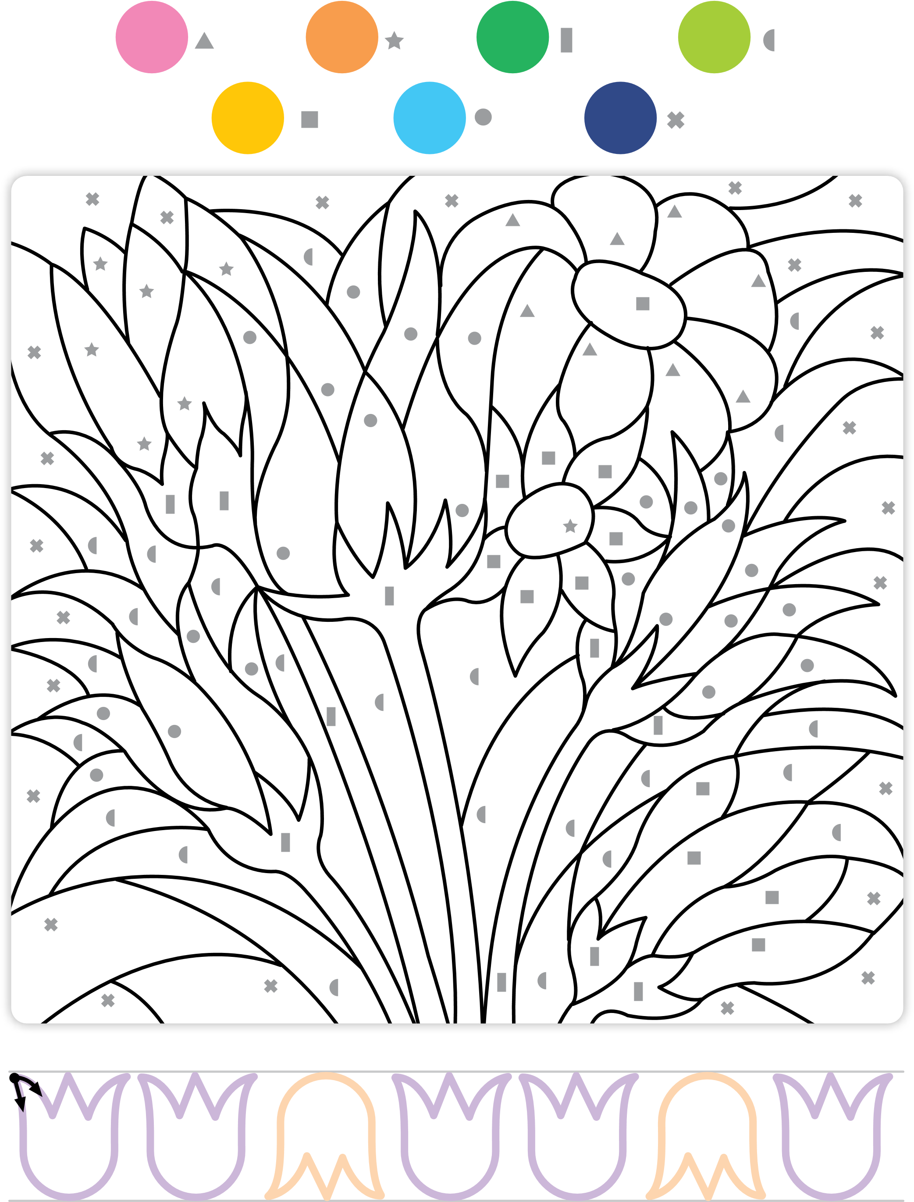
III. ZAJĘCIA POPOŁUDNIOWE
Słuchanie bajek z przedszkolnej biblioteczki.
Dzieci słuchają wybranej pozycji książkowej z przedszkolnej biblioteczki, np. opowiadanie Z. Staneckiej „Basia i nowy braciszek”.

Środki dydaktyczne: wybrane książki

Zabawy w kącikach tematycznych, np. w dom, w rodzinę.
Raz, dwa, trzy, Baba Jaga patrzy! – zabawa zespołowa.
Dziecko jest „Babą Jagą” i stoi odwrócone plecami do rodziców ustawionych
w rzędzie w dość sporej odległości. „Baba Jaga” mówi: Raz, dwa, trzy, Baba Jaga patrzy – wówczas dzieci powoli się do niej zbliżają (nie można biec). Na słowo: patrzy odwraca się, a dzieci nieruchomieją. „Baba Jaga” obserwuje chwilę, gdyż osoba, która się poruszy, wraca na start. Zabawa trwa tak długo, aż któraś osoba dotknie „Babę Jagę”, gdy ta stoi odwrócona plecami. Wówczas „Babą Jagą” zostaje ten, który jej dotknął.

Zabawy konstrukcyjne w piaskownicy. Dzieci wznoszą dowolne budowle w piaskownicy, wykorzystując materiał przyrodniczy do zabawy (szyszki, gałązki, liście, kamienie).
Środki dydaktyczne: dowolny materiał przyrodniczy

Moja mama jest kochana – nauka drugiej zwrotki piosenki.

